TRƯỜNG TIỂU HỌC QUÁN TRỮ  Họ và tên:..................................................  Lớp: 1A........  Giáo viên coi: 1:...................................... 2:...................................... |  |  | BÀI KIỂM TRA CUỐI HỌC KỲ I  Năm học: 2023-2024  Môn: TOÁN 1  (Thời gian làm bài: 40 phút)  Giáo viên chấm: 1:.....................................  2:......................................
Duyệt đề | Điểm | Lời nhận xét của thầy, cô giáo
.............................................................................................................
.............................................................................................................

I. PHẦN TRẮC NGHIỆM (5 điểm)
* Khoanh vào chữ cái đặt trước đáp án đúng hoặc thực hiện theo yêu cầu sau:
Câu 1 (1,0 điểm): Số?
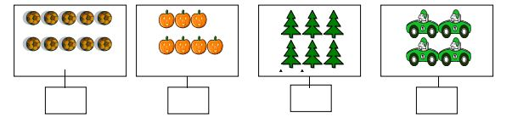
b) Cho dãy số 1; 3; .......; 7; 9. Số điền vào chỗ chấm là:
A. 2 | B. 4 | C. 5 | D. 6
Câu 2 (1,0 điểm): Đúng ghi Đ, sai ghi S
6 – 3 + 5 = 8 | 8 - 4 + 5 = 4
3 + 5 – 7 = 1 | 7 + 2 – 3 = 4
Câu 3 (1,0 điểm): Cho các số: 10; 3; 2; 9; 6; 7; 4
a) Sắp xếp các số trên theo thứ tự:
+ Từ bé đến lớn: ...............................................................................................................
+ Từ lớn đến bé: ...............................................................................................................
b) Trong các số trên, số lớn nhất là:..............số bé nhất là:................
Câu 4 (1,0 điểm): Cho hình vẽ
a) Hình bên có:
- .........hình tam giác
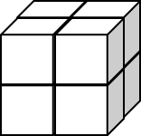
- .........hình tứ giác
b) Hình bên có ….... khối lập phương.

Câu 5 (1,0 điểm): Nối (theo mẫu)
5 + 0
7 - 0
4 + 5
2 + 6
8 - 2

5
9
7
8
6

II. PHẦN TỰ LUẬN (5,0 điểm)
Câu 1 (1,0 điểm): Tính
3 + 6 = .... | 4 + 5 = ….. | 7 -6 -1 = ….. | 10 + 0 - 4 = …..
9 - 5 = .... | 8 – 4 = ….. | 4 + 2 + 0 = ….. | 8 - 3 + 3 = ……

Câu 2 (1,0 điểm): Điền dấu (>; <; =) thích hợp vào chỗ chấm:
1 + 4 5 - 2 | 5 - 3 4 - 0
3 - 2 2 - 0 | 2 + 3 0 + 5
Câu 3 (1,0 điểm): Số?
+7 13133
2
- 4
- 3

Câu 4 (1,0 điểm): Dựa vào tranh, viết phép tính thích hợp.
Câu 5 (1,0 điểm): Điền dấu thích hợp để được các phép tính đúng:
4 2 3 = 9 9 6 2 = 5

